NGƯỜI THẦY GIÁO TRUYỀN NGỌN LỬA ĐAM MÊ
Đến với trường THCS Lý Thường Kiệt, quận Long Biên, Hà Nội chúng tôi, ai cũng dễ dàng cảm nhận một không khí ấm áp yêu thương, các thành viên trong Hội đồng sư phạm đoàn kết, gắn bó với nhau như một gia đình. Ngôi trường hạnh phúc mà chúng tôi có được là nhờ bàn tay dẫn dắt, gây dựng của người thủ lĩnh “đầu tàu”, của người thủ trưởng vừa có “tâm” lại vừa có “tầm”. Người chúng tôi muốn nói tới là một nhà giáo mẫu mực, một người thầy đáng kính: thầy Hiệu trưởng Nguyễn Phú Cường.
Thầy Cường sinh năm 1971. Là người con của mảnh đất Thạch Bàn, quận Long Biên anh hùng nhưng thầy đã có nhiều năm công tác, cống hiến ở phường Ngọc Thụy và gắn bó nơi đây như chính quê hương của mình. Năm 2005, thầy được UBND quận Long Biên bổ nhiệm chức vụ Phó hiệu trưởng trường THCS Ngọc Thụy. Ở tuổi 34 với lòng yêu nghề và sự khao khát cống hiến sức trẻ, thầy luôn quyết tâm, đoàn kết, nhất trí trong Ban giám hiệu để tập thể hoàn thành xuất sắc mọi nhiệm vụ được giao. Tháng 6 năm 2011, thầy tiếp tục được tín nhiệm và được bổ nhiệm chức vụ Hiệu trưởng nhà trường. Đến nay thầy là bí thư chi bộ, Hiệu trưởng trường THCS Lý Thường Kiệt, quận Long Biên.
Thầy giáo Nguyễn Phú Cường
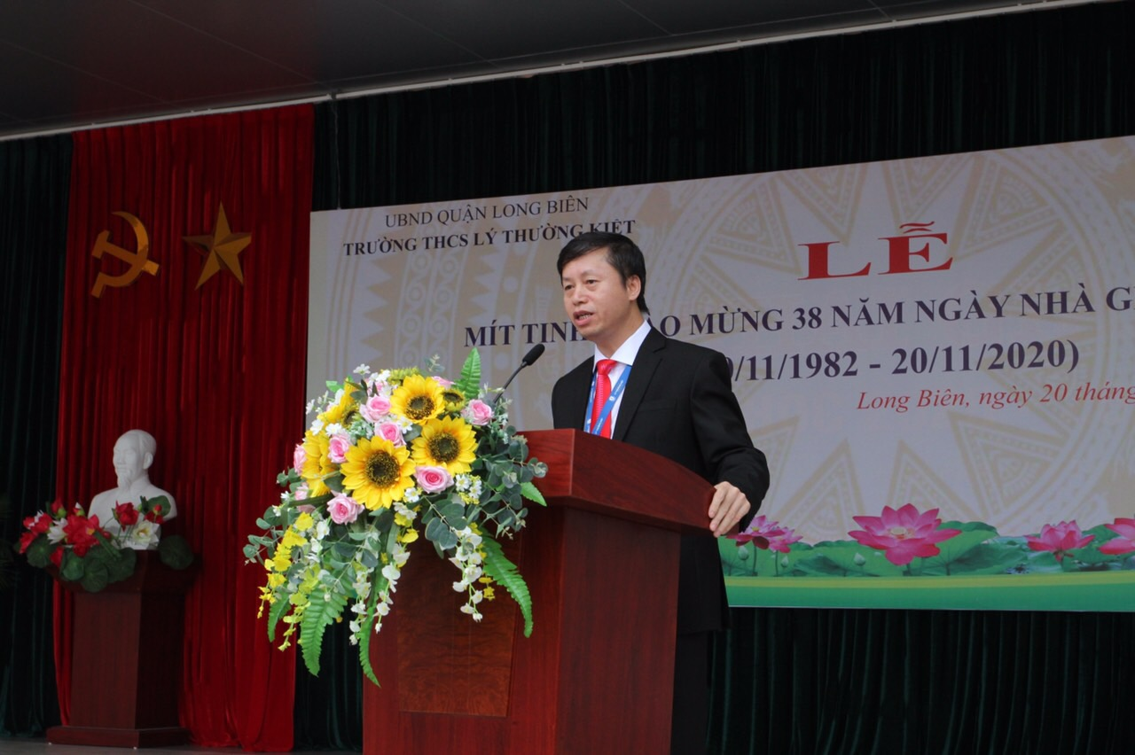
Là một Hiệu trưởng, thầy Cường luôn gương mẫu, chuẩn mực trong lối sống, tác phong để làm gương. Thầy là tấm gương sáng về tinh thần tự học, tự bồi dưỡng nâng cao nghiệp vụ quản lý. Thầy chủ động nghiên cứu các văn bản chỉ đạo của ngành và các cấp lãnh đạo; tận tình chỉ ra và phân tích bằng văn bản cụ thể để giáo viên nhanh chóng được tiếp cận, hiểu đúng và làm đúng theo công văn hướng dẫn. Dù công việc quản lý có bề bộn, vất vả nhưng thầy vẫn sẵn sàng chia sẻ kinh nghiệm trong công tác quản lý. Thầy tích cực viết sáng kiến kinh nghiệm, nhiều năm liền có sáng kiến kinh nghiệm cấp Quận và thành phố.
Với bề dày kinh nghiệm làm công tác quản lý, thầy Cường đã xây dựng một tập thể nhà trường đoàn kết, trí tuệ, vững mạnh. Thầy vận dụng tốt các biện pháp quản lý bằng kế hoạch khoa học, cụ thể; bằng pháp chế trên cơ sở dân chủ, kỉ cương, thực hiện tốt công tác phối hợp với Công đoàn cơ sở, sự lãnh đạo của chi bộ Đảng trong nhà trường. Bởi vậy trái với không khí thường căng thẳng trong các buổi họp thì mỗi buổi sinh hoạt chi bộ hay họp Hội đồng sư phạm nhà trường luôn là không khí làm việc nghiêm túc nhưng vô cùng thoải mái bởi mọi người được dân chủ bày tỏ quan điểm ý kiến. Kết thúc mỗi buổi họp là sự đồng thuận Nghị quyết 100% của cán bộ giáo viên, công nhân viên nhà trường. Tất cả đều tin tưởng và ủng hộ tuyệt đối những quyết sách mà thầy Cường và Ban giám hiệu đề ra.
Trong công việc, thầy Cường luôn tận tụy, hết lòng, không ngại khó khăn gian khổ, luôn gương mẫu đi đầu, làm việc một cách chu đáo, cẩn thận. Chúng tôi quá quen thuộc với hình ảnh người Hiệu trưởng luôn đến sớm và về muộn nhất trường. Tự tay thầy đi kiểm tra từng ổ điện, quan tâm từng lớp học, nhặt từng mảnh giấy vụn còn vương vãi; thiết kế trồng, chăm sóc, bảo vệ bồn hoa cây cảnh trong khuôn viên nhà trường; đôn đốc, hướng dẫn mỗi thầy, cô giáo, học sinh học theo tấm gương Bác tiết kiệm sử dụng điện, nước…, thầy đều quán triệt và gương mẫu thực hiện.
Thầy Cường rất say mê chuyên môn. Thầy đi đầu trong việc vận dụng nhiều phương pháp mới để nâng cao chất lượng giáo dục và đổi mới quản lý. Với tâm niệm: “Thầy giỏi mới có trò giỏi”, “Thầy tốt mới dạy trò ngoan”, thầy luôn tạo điều kiện để cán bộ, giáo viên được học tập nâng cao trình độ chuyên môn. Thầy khuyến khích giáo viên tìm tòi, sáng tạo, đổi mới phương pháp dạy học. Thầy còn thường xuyên dự giờ và đóng góp ý kiến chân thành với những lời động viên, khích lệ giúp giáo viên ngày một tiến bộ.
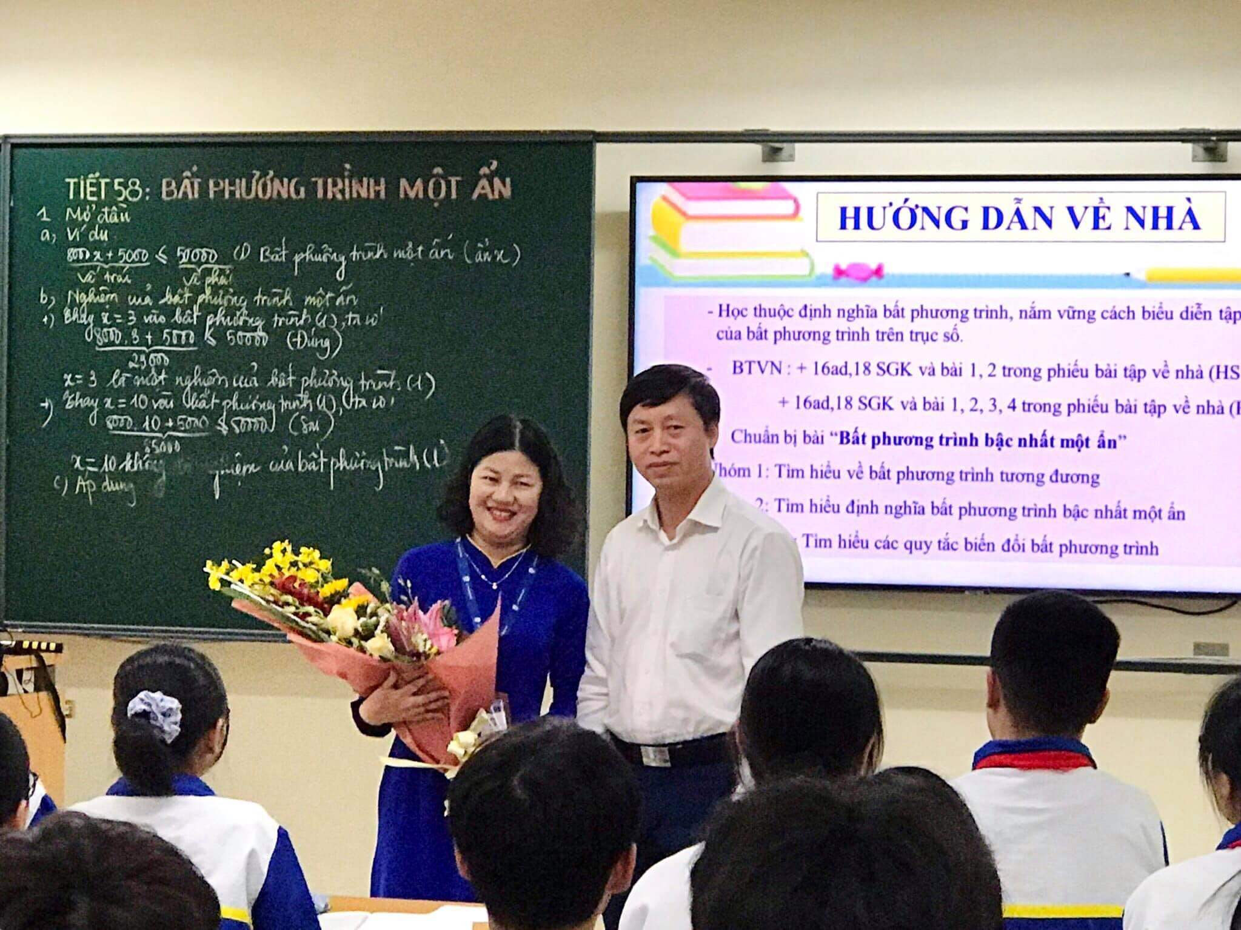

Thầy Cường tặng hoa chúc mừng
tiết thi giáo viên giỏi
Là một bí thư chi bộ, Hiệu trưởng nhà trường, thầy Cường đã có những chỉ đạo sát sao tới Ban giám hiệu, Ban chấp hành Công đoàn, các tổ chức đoàn thể trong nhà trường hưởng ứng tích cực các các cuộc vận động và phong trào thi đua của Nhà nước và ngành giáo dục. Dưới sự động viên, khích lệ của thầy, một luồng không khí thi đua “Dạy tốt, học tốt" mạnh mẽ, sôi sục trong thầy và trò trường chúng tôi. Ai cũng hăng hái tham gia các phong trào với tinh thần tự nguyện, hồ hởi. Nhờ vậy mà chất lượng đại trà cũng như bảng thành tích nhà trường ngày càng nâng lên. Ngôi trường do thầy Cường trực tiếp làm quản lý nhiều năm liền giữ vững danh hiệu “Tập thể lao động xuất sắc cấp thành phố”, được Chủ tịch UBND thành phố Hà Nội tặng bằng khen, nhận danh hiệu “Huân chương lao động hạng III”, có nhiều giáo viên và học sinh đạt các giải trong các kì thi giáo viên giỏi, học sinh giỏi cấp Quận và thành phố.
Không chỉ quan tâm tới phát triển văn hóa, thầy Cường cũng rất quan tâm tới các hoạt động văn nghệ thể dục thể thao trong nhà trường. Nhiều năm liền, nhà trường được công nhận Tập thể tiên tiến xuất sắc về thể dục thể thao, có nhiều học sinh đạt huy chương trong các hội thi thể thao cấp Quận và thành phố. Dù là Hiệu trưởng nhưng thầy Cường cũng rất mạnh dạn tiên phong trong các hoạt động thi đua thể dục thể thao do Công đoàn lao động Quận tổ chức và giành nhiều giải cá nhân.
Trên cương vị là bí thư chi bộ, thực hiện nhiệm vụ lãnh đạo toàn diện Nhà trường và các tổ chức đoàn thể, thầy thường xuyên chú trọng đến việc xây dựng chi bộ trong sạch vững mạnh toàn diện, giữ vững khối đoàn kết trong Đảng và cơ quan. Duy trì thường xuyên nghiêm túc các buổi sinh hoạt chi bộ, cải tiến đổi mới nội dung sinh hoạt, làm tốt công tác phát triển đảng. Kết quả trong nhiều năm liền chi bộ được công nhận là tổ chức cơ sở đảng trong sạch, vững mạnh tiêu biểu.
Trong mối quan hệ hàng ngày, thầy Cường luôn quan tâm đến hoàn cảnh, nguyện vọng từng cán bộ, giáo viên, công nhân viên trong nhà trường, cảm thông, chia sẻ, tạo điều kiện để họ công tác tốt. Chúng tôi cảm nhận rõ tình cảnh mà thầy dành cho chúng tôi không chỉ đơn giản là mối quan hệ lãnh đạo với cấp dưới mà là tình bạn, tình đồng chí, tình anh chị em cao cả. Hội đồng giáo dục nhà trường đều quý trọng thầy.
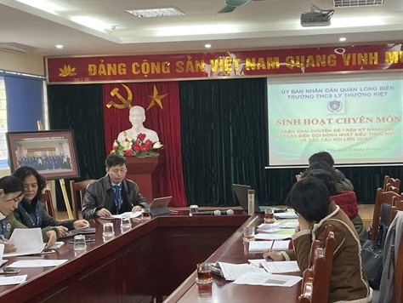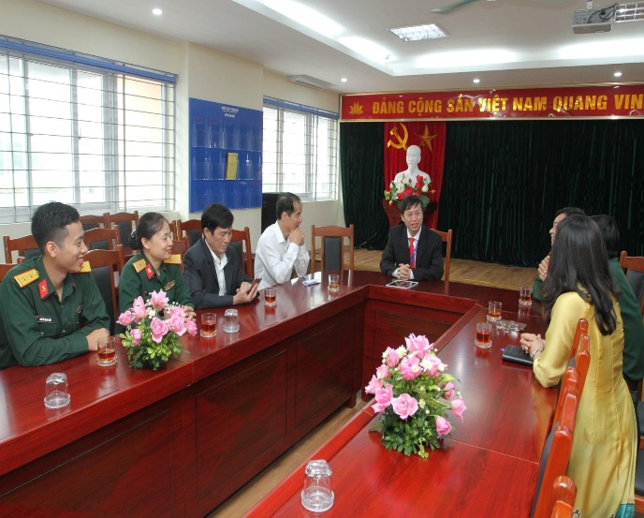
Thầy Cường trong buổi gặp mặt Ban chỉ huy TĐ 18 - đơn vị kết nghĩa nhân ngày 22/12
Thầy Cường thường xuyên tham gia
sinh hoạt chuyên môn

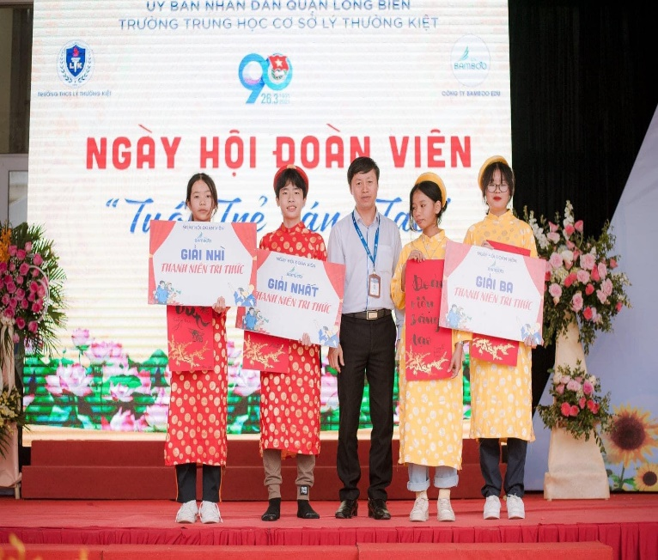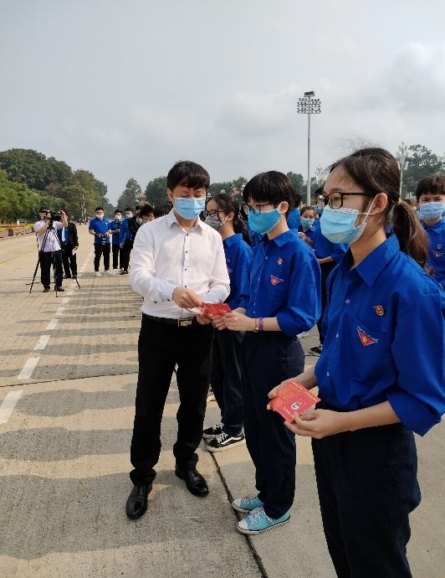
Thầy Cường trao thẻ đoàn trong lễ kết nạp Đoàn viên tại lăng Chủ tịch
Thầy Cường tặng phần thưởng cho học sinh trong ngày hội Thành lập Đoàn thành niên 26/3
sinh hoạt chuyên môn

Bằng sự nhiệt huyết, trách nhiệm với công việc, trong 16 năm công tác với cương vị Phó hiệu trưởng, Hiệu trưởng nhà trường, thầy Cường đã vinh dự được nhận nhiều giấy khen, danh hiệu rất đáng tự hào: được Bộ trưởng Bộ giáo dục và đào tạo tặng kỉ niệm chương vì sự nghiệp giáo dục năm 2011, đạt danh hiệu chiến sĩ thi đua cấp cơ sở liên tục từ năm học 2005 - 2006 đến năm học 2019 - 2020, được nhận nhiều giấy khen của Sở giáo dục Hà Nội, phòng giáo dục quận Long Biên, Đảng bộ, Ban thường vụ quận ủy Long Biên cho bí thư chi bộ, Hiệu trưởng hoàn thành xuất sắc các nhiệm vụ,… Đó là những phần thưởng xứng đáng ghi nhận sự cống hiến miệt mài của thầy Cường trong sự nghiệp giáo dục.
Có người từng nói: “Một thầy giáo tốt như một ngọn nến - ngọn nến cháy để soi đường cho những người khác”. Câu nói ấy thực không sai với thầy Nguyễn Phú Cường - hiệu trưởng trường chúng tôi. Riêng cá nhân tôi luôn dành tình cảm yêu mến, sự kính trọng, lòng ngưỡng mộ đối với thầy. Thầy xứng đáng là tấm gương điển hình tiên tiến cho tập thể sư phạm chúng tôi học tập và noi theo.
Ngọc Thụy, ngày 20 tháng 4 năm 2021
Người viết
Trịnh Thị Giang

